引用本文：刘登飞，夏江，罗云瀚，等：用于提升可见光通信调制带宽的微尺寸LED性能研究[J]. 光通信技术，2021，45（8）：23-28.

用于提升可见光通信调制带宽的微尺寸LED性能研究
刘登飞¹，夏 江²，罗云瀚^{3,4}，熊 宇¹，吴 昊⁵，陈 哲^{3,4}
（1.中山火炬职业技术学院 光电信息学院，广东 中山 528436；
2.工业和信息化部 电子第五研究所，广州 510610；3.暨南大学 广东省可见光通信工程技术研究中心，广州 510632；
4.暨南大学 广州市可见光通信工程技术重点实验室，广州 510632；5.湖南航天远望科技有限公司，长沙 410205）

摘要：基于白光发光二极管（LED）的可见光通信、照明两用系统近年来得到广泛的研究，然而普通LED性能制约了可见光通信调制带宽。为进一步提高LED的调制带宽，可采用微尺寸LED。简要阐述了提高LED调制带宽的方法，综述了近年来在优化可见光通信调制带宽的微尺寸LED性能方面的进展，指出了未来微尺寸LED的研究方向。
关键词：可见光通信；微尺寸发光二极管；调制带宽
中图分类号：TN929.12 文献标志码：A 文章编号：1002-5561（2021）08-0023-06

DOI：10.13921/j.cnki.issn1002-5561.2021.08.005 开放科学（资源服务）标识码（OSID）：

Study of performance of micro-size LED for
improving modulation bandwidth of visible light communicationYE
Chuni¹, LIU Dengfei¹, XIA Jiang², LUO Yunhan^{3，4}, XIONG Yu1, WU Hao⁵, CHEN Zhe^{3，4}
（1. School of Optoelectronic and Information Technology, Zhongshan Torch Polytechnic, Zhongshan Guangdong 528436, China;
2. The Fifth Electronics Research Institute of the Ministry of Industry and Information Technology, Guangzhou 510610, China;
3. Engineering Research Center on Visible Light Communication of Guangdong Province, Jinan University, Guangzhou 510632, China;
4. Key Laboratory of Visible Light Communications of Guangzhou, Jinan University, Guangzhou 510632, China;
5. HuNan Aerospace YuanWang Science&Technology Co., Ltd., Changsha 410205, China）
Abstract: The visible light communication lighting system based on white light emitting diode（LED） has been widely studied. However, the performance of ordinary LED restricts the modulation bandwidth of visible light communication. In order to further improve the modulation bandwidth of LED, micro-size LED can be used. This paper briefly describes the methods to improve the modulation bandwidth of LED, and summarizes the progress in optimizing the performance of micro-size LED in visible light communication in recent years, and points out the research direction of micro-size LED in the future.
Key words: visible light communication; micro-size light emitting diode; modulation bandwidth

0 引言
自从20世纪90年代日本日亚化学公司的中村修二发明GaN 基蓝光发光二极管（LED）以来^{[1]}，白光LED得到迅猛发展。与白炽灯、荧光灯等传统光源相比，白光LED具有节能、环保、寿命长、小型化、功耗低、调制性能好和响应灵敏度高等优点，能兼顾照明与数据传输2项功能，常被用于可见光通信技术^{[2]}中。但是，普通LED性能制约了可见光通信的调制带宽^{[3]}。目前，可见光通信使用微尺寸LED（有源区尺寸在100 μm量级以下的LED[4]）替代普通LED，因为更小尺寸结构的LED电容小，且能够承受更高的电流密度^{[4-5]}，可以使微尺寸LED的3 dB带宽超过100 MHz^{[6-9]}，这种方法比以往采用复杂昂贵的均衡电路技术提高LED可见光通信系统3 dB调制带宽的方式更加简便^{[10]}。但是，微尺寸LED的输出光功率都在mW量级，不能满足照明的需求，因此通常采用微尺寸LED阵列方法^{[11-13]}，既满足可见通信要求，也满足照明发光均匀性要求。本文介绍提高LED调制带宽及微尺寸LED性能的方法。
1 提高LED调制带宽的方法
为了提高LED的调制带宽，可以从以下2个方面的机理进行讨论：
①减小有源区尺寸可降低芯片的电阻值（R）和电容值（C），从而降低时间常数（t=RC），提高LED的调制带宽。时间常数t主要与量子阱内载流子的注入与积累有关，可以通过减小多量子阱结构的厚度和芯片的尺寸来降低时间常数t。
②缩短载流子的自发辐射寿命（下文简称载流子寿命），即增加LED量子阱内的自发辐射速率来提高LED的响应速率，进一步提高LED的调制带宽。而载流子寿命是由辐射复合寿命和非辐射复合寿命决定的^{[14]}，如式（1）所示。
其中，τ为载流子寿命，τ_{r}为辐射复合寿命，τ_{nr}为非辐射复合寿命。
为了提高LED的调制带宽，可以通过提高辐射复合速率、缩短载流子寿命来实现。辐射复合速率R^{[15]}如式（2）所示。
其中，n和p分别表示有源区的电子和空穴浓度，B为辐射复合系数。
从式（2）可知，辐射复合速率可以通过增加载流子浓度和提高辐射复合系数B来实现。同时，面向可见光通信的LED，除了要提高调制带宽，还要考虑输出光功率对照明方面的影响。影响调制带宽的因素^{[14，16]}可综合表示为：
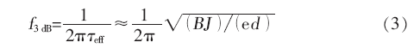
其中，f_{3dB}为3 dB调制带宽，τ_{eff}为有效载流子寿命，J为注入电流密度，e为元电荷，d为有源层的厚度。
由式（3）可知，为了提高调制带宽，可以通过减小有源层的厚度或增加辐射复合系数和电流密度来实现。
目前，提高LED调制带宽的研究主要有以下几种方式：①优化外延层的结构，如在有源区采用部分掺杂的垒层来调整载流子的分布和减小有源层的厚度，或者减小垒层的厚度和量子阱结构的厚度；②提高辐射复合速率R，可以采用新型的纳米结构LED，如谐振腔LED（RC-LEDs）、表面等离子体LED（SP-LEDs）和光子晶体LED（PC-LEDs），这些结构都可以提高LED的辐射复合速率R，以达到提高调制带宽的目的^{[17]}。③采用微尺寸LED，以此来提高LED的调制带宽，这种方法因其可操作性强，将成为今后重点研究方向，而提高微尺寸LED性能与提高LED调制带宽密切相关。

2 提高微尺寸LED性能的方法
2.1采用金属Pd电极降低电阻值
为了减小芯片的电阻值，研究改变芯片电极材料是一种常用的方法。金属与半导体形成欧姆接触，接触处是一个纯电阻，该电阻越小越好，使器件工作时大部分电压降在芯片的有源区而不在接触面。芯片电极常用金属Ni/Au，但是FERREIRA R X G等人^{[4]}发现，如果将芯片的p电极采用金属Pd，热退火后形成更高的反射率（＞50%）和更小的接触电阻，其作用一方面减小焦耳热，使LED芯片结温更小^{[18-19]}；另一方面减少时间常数提高LED调制带宽。
2.2对LED的p电极图形化
除研究改变芯片电极材料外，还可对p电极图形化来提高3 dB调制带宽和光学性能。由于LED光输出功率受到电流分布不均的影响，电流聚集局部过热，导致输出光子数减少。为克服此现象，文献[20-22]提出了各种增加LED光输出功率方法，如改善电流扩展层^{[20]}、电流阻挡层^{[21]}、p电极和n电极^{[22]}等结构设计。RODRIGUEZ H等人[23]利用多指p电极提高电流密度均匀性和GaN基紫外LED外量子效率。
TAN L J等人^{[24]}通过p电极图形化研究发现，微尺寸LED的p电极分支的数目和形状对电流扩展分布产生影响，他们对比了p电极5种图案，如图1^{[24]}所示。结果表明：新颖的六支螺旋状p电极图案具有更好的光学性能和3 dB调制带宽，与采用Mesa台面圆盘状p电极微尺寸LED相比，3 dB调制带宽提高了76.61%，具体情况如表1^{[24]}所示。其中，器件A-E分别对应圆盘状、三支螺旋状、六支螺旋状、六支雪花状、六支杆状这5种图案。
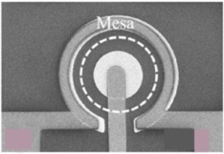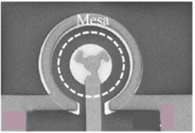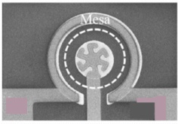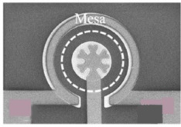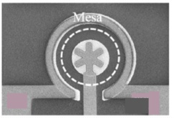
（a） 圆盘状（b） 三支螺旋状 （c） 六支螺旋状（d） 六支雪花状（e） 六支杆状
图1 用扫描电子显微镜（SEM）俯视的电极图案
表1 器件A-E的3 dB带宽及其提升系数
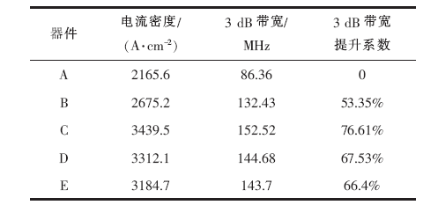

2.3 Mesa刻蚀到蓝宝石衬底
为减小芯片的电容值，FERREIRA R X G等人^{[4]}将LED的Mesa刻蚀到蓝宝石衬底，这种刻蚀方式可以限制n-GaN去匹配LED的有源层面积，减小每颗芯片的电容，从而提高LED的调制带宽。如果Mesa未刻蚀到蓝宝石衬底，则会引起像素间的串扰和光损失，降低光提取效率 ^{[25]}。
2.4 采用阵列芯片及选择合适的芯片距离
考虑可见光通信的照明需求，通常微尺寸LED芯片采用阵列形式^{[11-13]}。但由于微尺寸LED有源区面积小，可提供的光功率较低，无法满足照明需求。为解决此问题，采用驱动多个微尺寸LED发光单元同时工作，以便提高光源整体光功率。组成微尺寸LED阵列芯片的连接方式有串联方式和并联方式。阵列芯片的整体光输出功率（LOP）约是单个发光单元的N倍（N表示发光单元总个数）。无论是并联方式还是串联方式的阵列芯片，都可以提高芯片整体光功率，但也存在相邻发光单元吸收、热效应增加和内量子效率下降等导致电/光转换效率（EOC）和平均光输出功率减小的问题。实验结果表明：注入相同电流密度下，同样的四发光单元组成的串联方式（4串）芯片LOP峰值要高于并联方式（4并），原因是此条件下并联方式需注入更大电流，导致芯片产生更多热量，影响了LOP和EOC。例如注入电流密度为1500 A/cm2时，四发光单元串联方式阵列芯片所需注入电流为118 mA，而并联方式阵列芯片所需注入电流需要474 mA，此时并联方式阵列芯片的LOP、EOC仅为串联方式阵列芯片的78.7%、70.4%。
为提高LED阵列的发光均匀性，TIAN C等人^{[26]}推导了LED阵列芯片间的距离与发光均匀性的关系。LED芯片发出的光在接收面上照度服从郎伯分布:
其中，θ表示探测角度，E₀（s）表示LED延光轴距离为s时的照度，m是郎伯光源常数，可以表示成：
其中，θ_{1/2}表示当探测角度为0°时照度一半所对应的角度。经推导，得到芯片间最大距离为：
其中，z代表芯片到接收表面的距离。
当d=dmax时，阵列的三维光照度分布如图2^{[26]}所示。可以看出，随着微尺寸LED芯片数量的增加，均匀照度面积变大，每颗芯片的照度相互重叠在一起而形成一个均匀照度的区域。
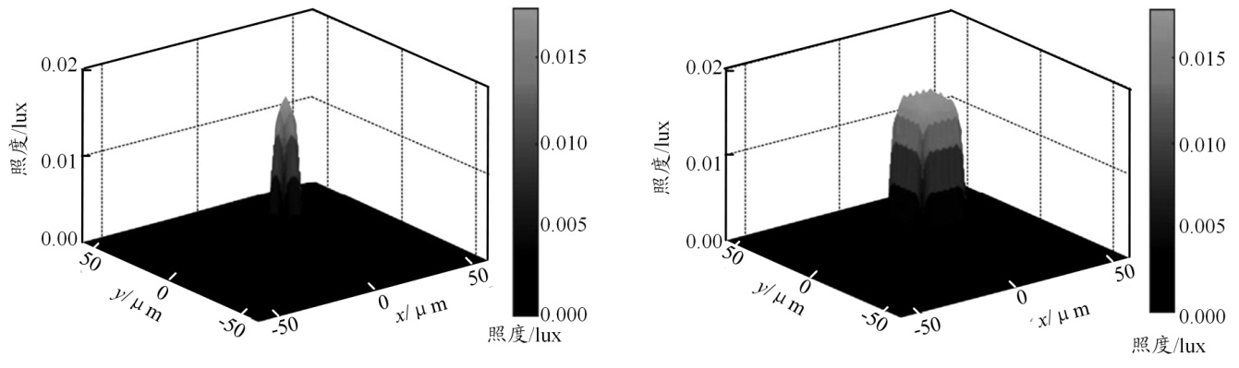
（a） 3×3阵列 （b） 7×7阵列
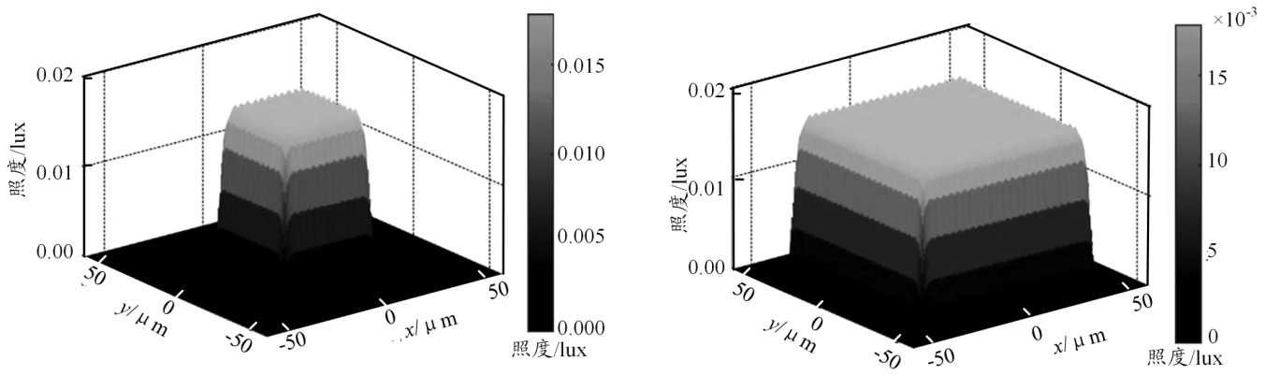
（c） 13×13阵列 （d） 25×25阵列
图2 d=d_{max}时阵列的三维光照度分布图
当d>dmax时，阵列的三维光照度分布如图3^{[26]}所示。可以看出，与d=dmax相比，相同数量芯片阵列的接收面的亮度值大小和照度的均匀性都有所下降。LED阵列中每颗芯片的照度几乎都是独立的。
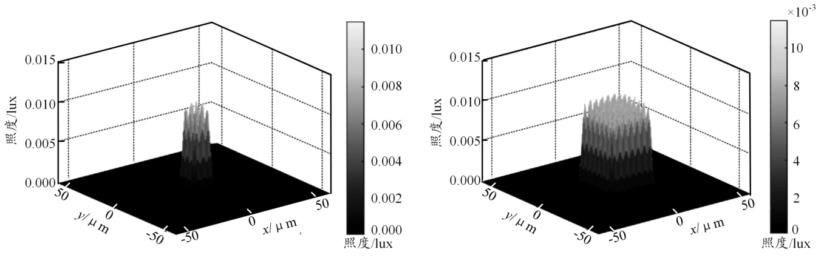
（a） 3×3阵列 （b） 7×7阵列
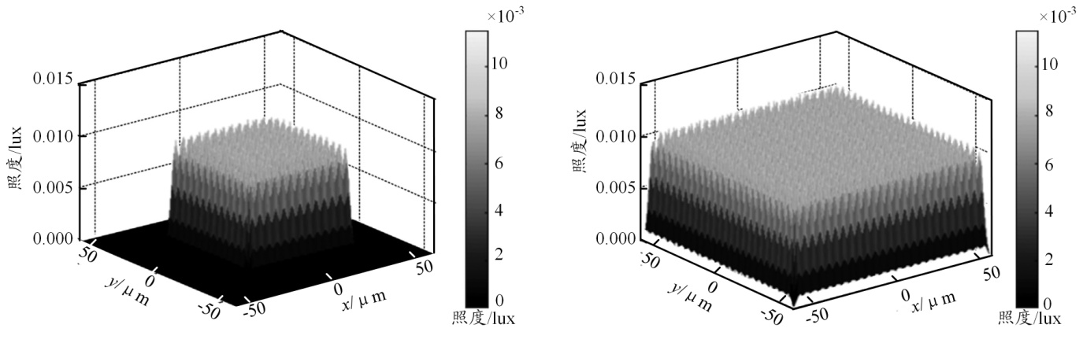
（c） 13×13阵列 （d） 25×25阵列
图3 d>dmax时阵列的三维光照度分布图
当d<dmax，芯片总数不变时，相比于d≥dmax，接收面均匀照度分布的面积减少了。因此，为了满足照明需求且提高LED阵列照度的均匀性，我们应该选择微尺寸LED阵列芯片间距离为d=dmax。
2.5 采用微通孔（micro via-holes）结构
对于微尺寸功率型LED而言，由于电流扩散不良以及由此导致的严重电流拥挤，往往会破坏其光电性能。经过热阻和寄生电阻分析，微通孔结构的LED比传统LED芯片具有更低的芯片热阻和额外寄生串联电阻。ZHOU Z等人^{[27]}采用一种周期性的微尺寸通孔结构的LED，并与无周期性微通孔LED进行比较。分别对周期性微通孔LED和无周期性微通孔LED进行电致发光（EL）光谱测试、电流-电压（I-V）特性测试和输出光功率测试，得到结果如图4^{[27]}所示。
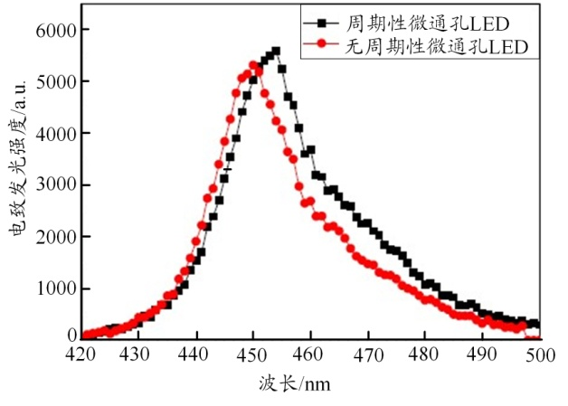
（a） EL光谱
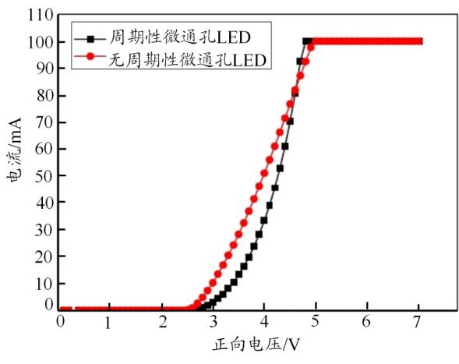
（b） I-V特性
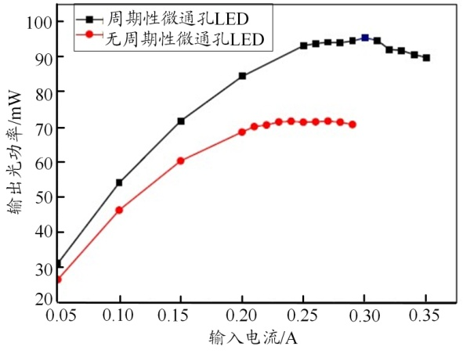
（c） 输出光功率
图4 2种类型LED的性能测试结果
图4（a）中，与无周期性微通孔LED相比，带有周期性微通孔LED有4 nm的红移（450~454 nm）且有更大的半峰全宽（FWHM）和更高的光强。原因是周期性微通孔会比无周期性的微通孔在LED的有源区域产生更均匀的应力和电流分布，从而通过周期性微小通孔提高LED的内部量子效率。
图4（b）中，周期性、无周期性微通孔LED的启动电压都在2.7 V左右，从I-V曲线可求得串联电阻分别为22.98 Ω和23.8 Ω，表明周期性微通孔LED串联电阻更小，在芯片的有源区域的电流扩散均匀性更好。
图4（c）中，2种类型LED测试时驱动电流范围都是从0.05~0.35 A，可以看出，与无周期性微通孔LED相比，周期性微通孔的LED不仅具有更高的输出光功率（提升了33%），而且具有更大的“翻转”电流值，表明周期性微通孔LED电流分布均匀性更好，散热能力更强；同时，周期性微通孔LED调制带宽提高了48%。
2.6 替代荧光粉封装工艺结构
传统商用LED的频率响应不高，原因在于涂覆在蓝光LED芯片上的黄色荧光粉响应度低。2015年，SANTOS J M M等人^{[28]}提出用一种无机薄膜来替代荧光粉，这种为II-VI族的CdMgZnSe多量子阱薄膜通过液体毛细管结合的方式与微尺寸蓝光LED封装在一起，使发光波长由445 nm变为540 nm。经过测量后发现这种混合型LED在100 mA的注入电流下调制带宽为51 MHz，微尺寸蓝光LED的调制带宽为79 MHz。无机薄膜中平均载流子寿命为1.9 ns，远比荧光粉的激发态寿命要短，所以可以大大提升微尺寸LED在可见光通信中的频率响应。

3 比较分析
本文对不同优化微尺寸LED性能的方法进行比较，如表2所示。可以看出，不同的优化方法，其光输出功率和3 dB带宽的提升都不一样。在相同注入电流情况下，减小芯片尺寸大小和优化微尺寸芯片阵列能大幅提升可见光通信调制带宽；而对芯片电极图案和周期性通孔设计可以大幅提升光输出功率，但3 dB带宽相对提升不大；用CdMgZnSe多量子阱薄膜替代荧光粉封装工艺主要可以提升调制带宽和频率响应，但光输出功率较低。
表2 提升3 dB带宽的不同优化方法
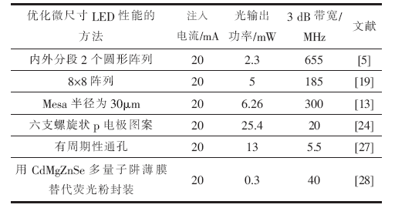

4 结束语
本文综述了微尺寸LED提高调制带宽的方法并进行了比较分析，分析结果表明减小芯片尺寸大小和优化微尺寸芯片阵列能大幅提升可见光通信调制带宽。但是，优化阵列导致的超负荷过载工作会减小光功率，并且使LED的可靠性降低。因此，提升可见光通信调制带宽，需要同时考虑光输出功率，以满足照明需求。为了提高可见光通信调制带宽并兼顾照明，微尺寸LED性能改进还需做大量的工作，减小微芯片尺寸大小且对微尺寸芯片阵列进行优化将成为未来微尺寸LED的主要研究方向。

参考文献：
[1] NAKAMURA S, MUKAI T, SENOH M. Candela-class high-brightness InGaN/AlGaN double-heterostructure blue-light-emitting diodes[J]. Applied Physics Letters, 1994, 64（13）: 1687-1689.
[2] 汪广业，王金鹏，杨娜，等. LED光通信中高聚光性菲涅尔透镜的设计[J]. 光通信技术，2015，39（8）：12-15.
[3] JI R N, WANG S W, LIU Q Q, et al. High-speed visible light communications:enabling technologies and state of the art[J]. Applied Sciences, 2018, 8: 1-19.
[4] FERREIRA R X G, XIE E, MCKENDRY J J D, et al. High bandwidth GaN-based micro-LEDs for multi-Gb/s visible light communications[J]. IEEE Photonics Technology Letters, 2016, 28（19）: 2023-2026.
[5] ISLIM M S, FERREIRA R X, HE X, et al. Towards 10 Gb/s orthogonal frequency division multiplexing-based visible light communication using a GaN violet micro-LED[J]. Photonics Research, 2017, 5（2）: A35-A43.
[6] HUANG Y, GUO Z, HUANG H, et al. Influence of current density and capacitance on the bandwidth of VLC LED[J]. IEEE Photonics Technology Letters, 2018, 30: 773-776.
[7] MCKENDRY J J D, GREEN R P, KELLY A E, et al. High-speed visible light communications using individual pixels in a micro light-emitting diode array[J]. IEEE Photonics Technology Letters, 2010, 22: 1346-1348.
[8] TIAN P, LIU X, YI S, et al. High-speed underwater optical wireless communication using a blue GaN-based micro-LED[J]. Optics Express, 2017, 25: 1193-1201.
[9] LU Z, TIAN P, CHEN H, et al. Active tracking system for visible light communication using a GaN-based micro-LED and NRZ-OOK[J]. Optics Express, 2017, 25: 17971-17981.
[10] MINH H L, O'BRIEN D C, FAULKNER G, et al. 100-Mb/s NRZ visible light communications using a post-equalized white LED[J]. IEEE Photonics Technology Letters, 2009, 21: 1063-1065.
[11] ZHU S C, ZHAO L X, YANG C, et al. GaN-based flip-chip parallel micro LED array for visible light communication[C]// International Con-
ference on Optoelectronics and Microelectronics Technology and Applica-
tion, October 10-12, 2016, Shanghai, China. Bellingham: SPIE, 2017: 102441Y.1-102441Y.7.
[12] HUANG H M, HUANG C, WU H C, et al. Compromise between illumination performance and modulation bandwidth for micro-size white light emitting diode by selecting injected current[J]. Applied Physics A, 2019, 125（8）: 522-1-522-8.
[13] 黄程. 面向可见光通信的GaN基微尺寸LED芯片[D]. 广州：华南理工大学物理与光电学院，2020.
[14] ZHU S C, YU Z G, ZHAO L X, et al. Enhancement of modulation bandwidth for GaN-based light-emitting diode by surface plasmons[J]. Optics Express, 2015, 23（11）: 13752-13760.
[15] IKEDA K, HORIUCHI S, TANAKA T, et al. Design parameters of frequency response of GaAs-（Ga，Al） as double heterostructure LED's for optical communications[J]. IEEE Transactions Electron Devices, 1977, 24（7）: 1001-1005.
[16] GREEN R P, MCKENDRY J J D, MASSOUBRE D, et al. Modulation bandwidth studies of recombination processes in blue and green InGaN quantum well micro-light-emitting diodes[J]. Applied Physics Letters, 2013, 102（9）: 091103-1-091103-4.
[17] ZHAO L X, ZHU S H, WU C H, et al. GaN-based LEDs for light communication[J]. Science China Physics, Mechanics & Astronomy, 2016, 59(10）: 107301-1-107301-10.
[18] BLANK T V, GOL'DBERG Y A. Mechanisms of current flow inmetal-semiconductor ohmic contacts[J]. Semiconductors, 2007, 41(11):1263-1292.
[19] MCKENDRY J J D, MASSOUBRE D, ZHANG S, et al. Visible-light communications using a CMOS-controlled micro-light-emitting-diode array[J]. Journal Lightwave. Technology, 2012, 30（1）: 61-67.
[20] LIAO C L, CHANG Y F, HO C L, et al. High-speed GaN based blue light-emitting diodes with gallium-doped ZnO current spreading layer[J]. IEEE Electron Device Letters, 2013, 34: 611-613.
[21] ZHOU S, YUAN S, LIU Y, et al. Highly efficient and reliable high-power LEDs with patterned sapphire substrate and strip-shaped distributed current blocking layer[J]. Applied. Surface. Science, 2015, 355: 1014-1019.
[22] HAO G D, TAMARI N, TANIGUCHI M, et al. Current crowding and self-heating effects in AlGaN-based flip-chip deep-ultraviolet light-emitting diodes[J]. Journal of Physics D, 2018, 51（3）: 035103-1-035103-21.
[23] RODRIGUEZ H, LOBO N, EINFELDT S, et al. GaN-based ultraviolet light-emitting diodes with multifinger contacts[J]. Physica Status Solidi A, 2011, 207: 2585-2588.
[24] TAN L J, WANG K, XIE Z J, et al. Improving the -3 dB bandwidth of micro-size LEDs through p-electrode patterns for visible light communication[J]. Applied Optics, 2020, 59（23）: 7004-7010.
[25] DUPR L, MARRAA M, VERNEYA V, et al. Processing and charac-terization of high resolution GaN/InGaN LED arrays at 10 micron pitch for micro display applications[C]// Conference on Gallium Nitride Materials & Devices XII, January 30-February 2, 2017, San Francisco, America. Bellingham: SPIE, 2017: 1010422-1-1010422-8.
[26] TIAN C, GUO S X, LIANG J Q, et al. Effects of unit size on current density and illuminance of micro-LED-array[J]. Optoelectronics Letters, 2017, 13（2）: 84-89.
[27] ZHOU Z, YAN B, TENG D D, et al. Improving the 3dB bandwidth of medium power GaN-based LEDs through periodic micro via-holes for visible light communications[J]. Optics Communications, 2017, 392: 175-179.
[28] SANTOS J M M, JONES B E, SCHLOSSER P J, et al. Hybrid GaN LED with capillary-bonded II-VI MQW color-converting membrane for visible light communications[J]. Semiconductor Science and Technology, 2015, 30（3）: 035012-1-035012-7.

收稿日期：2021-06-15。
基金项目：国家自然科学基金（62075088）资助；广东省光电技术应用产教融合创新平台（2020CJPT016）资助；广州市产业领军人才聚集工程项目（CXLJTD-201607）资助；TESTBED2欧盟项目（H2020-MSCA-RISE-2019）资助；中山市科技计划项目（2018B1125）资助。
作者简介：刘登飞（1978—），男，江西省赣州市人，博士生，讲师，主要研究方向为光学工程、光电技术、光电子器件与光电集成。曾主持或参与国家、省、市科技攻关项目9项，指导广东省大学生创新培育专项项目1项。

